ЧЕЛЯБИНСКАЯ ОБЛАСТЬ

АДМИНИСТРАЦИЯ
ЗЛАТОУСТОВСКОГО ГОРОДСКОГО ОКРУГА
ПОСТАНОВЛЕНИЕ

22.02.2024 г. | № | 40-П/АДМ
г. Златоуст
О внесении изменений
в постановление Администрации Златоустовского городского
округа Челябинской области
от 02.04.2021 г. № 170-П/АДМ
«Об утверждении Порядка оформления (выпуск) и выдачи социальной транспортной карты (электронного проездного билета)»

В целях уточнения муниципального нормативного правового акта,
ПОСТАНОВЛЯЮ:
1. В приложение 1 к постановлению Администрации Златоустовского городского округа от 02.04.2021 г. № 170-П/АДМ «Об утверждении Порядка оформления (выпуск) и выдачи социальной транспортной карты (электронного проездного билета)» (в редакции от 25.06.2021 г. № 306-П/АДМ) внести следующие изменения:
1) пункт 6 дополнить подпунктом 10 следующего содержания:
«10) документ, подтверждающий факт регистрации по месту жительства или по месту пребывания на территории Златоустовского городского округа».
2) подпункт 1 пункта 8 изложить в следующей редакции:
«1) отсутствие регистрации граждан по месту жительства или по месту пребывания на территории Златоустовского городского округа».
2. Пресс-службе Администрации Златоустовского городского округа (Валова И.А.) опубликовать настоящее постановление в официальных средствах массовой информации и разместить на официальном сайте Златоустовского городского округа в сети «Интернет».
3. Организацию выполнения настоящего постановления возложить
на заместителя Главы Златоустовского городского округа по социальным вопросам Ширкову Н.А.
4. Настоящее постановление вступает в силу со дня его подписания
и распространяет свое действие на правоотношения, возникшие
с 01 января 2023 г.

Глава  Златоустовского городского округа | 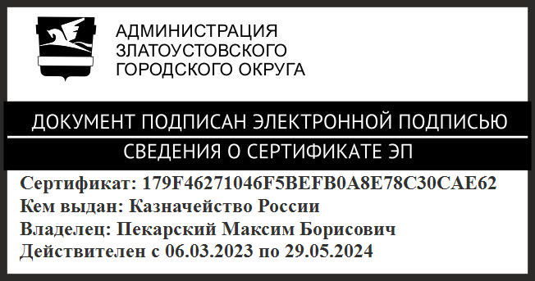 | М.Б. Пекарский

Рассылка: Ширкова Н.А., ПУ, ФУ, УСЗН ЗГО, пресс-служба, прокуратура

